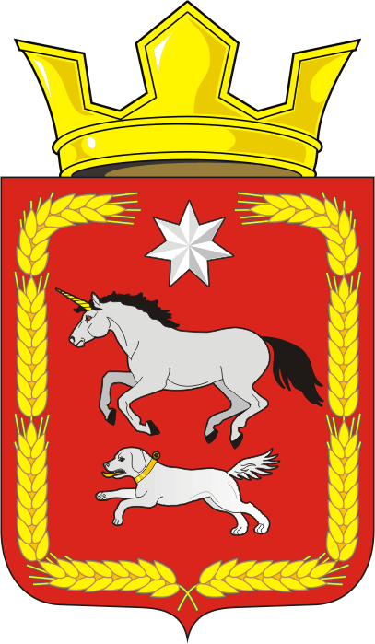
СОВЕТ ДЕПУТАТОВ муниципального образования
КАИРОВСКИЙ СЕЛЬСОВЕТ саракташскОГО районА
оренбургской области
ТРЕТИЙ созыв

Р Е Ш Е Н И Е
тридцать четвертого очередногозаседания Совета депутатов
муниципального образования Каировский сельсовет
третьего созыва

25 декабря 2019 года с.Каировка №180

Об внесение изменений в Положения о бюджетном процессе в муниципальном образованииКаировский сельсовет Саракташского района Оренбургской области от 21.12.2017 № 105

В соответствии с Бюджетным кодексом Российской Федерации, рассмотрев протест прокуратуры Саракташского района Оренбургской области, руководствуясь Уставом муниципального образования Каировский сельсовет,

Совет депутатов Каировского сельсовета

РЕШИЛ:

1. Внести в Положение о бюджетном процессе в муниципальном образовании Каировский сельсовет Саракташского района Оренбургской области, утвержденное решением Совета депутатов муниципального образования Каировский сельсовет Саракташского района Оренбургской области от 21.12.2017 № 105, следующие изменения:

1.1. В статье 8:
1.1.1. Абзацы 14, 15 части 1 исключить.
1.1.2. Абзац 5 части 2 исключить.

1.2. Абзац 8 части 1 статьи 10 исключить.

1.3. Абзац 9 части 1 статьи 11 исключить.

2. Настоящее решение вступает в силу со дня его обнародования и подлежит размещению на сайте администрации Каировского сельсовета.

3. Контроль за исполнением данного решения возложить на постоянную комиссию по бюджетной, налоговой и финансовой политике, собственности и экономическим вопросам, торговле и быту (Пяткова О.П.).

Глава муниципального образования Каировский сельсовет,
Председатель Совета депутатов сельсовета О.М.Кажаев

Разослано: прокурору района, депутатам, места для обнародования НПА, официальный сайт администрации сельсовета, в дело.

